**НЕДЕЛЯ ВЫБОРОВ**

Проголосовать можно в течение одной недели, с 27 февраля по 5 марта.

* С понедельника по субботу можно будет голосовать как на избирательном участке посредством бумажного избирательного бюллетеня, так и электронным путем.
* В воскресный день выборов голосовать можно только посредством бумажного избирательного бюллетеня. Голосуя посредством бумажного бюллетеня в участке в воскресенье, избиратели могут изменить свой электронный голос.
* С понедельник по четверг в каждой волости и в каждом городе будет открыт по меньшей мере один избирательный участок, где можно проголосовать вне избирательного округа по месту жительства.
* В пятницу, субботу и воскресенье можно голосовать только в своем избирательном округе по месту жительства.
* Голосование на дому проходит на неделе голосования с пятницы по воскресенье. Ходатайство об этом можно представить по телефону в пятницу и в субботу с 12:00 до 20:00 и в воскресенье с 9:00 до 14:00.

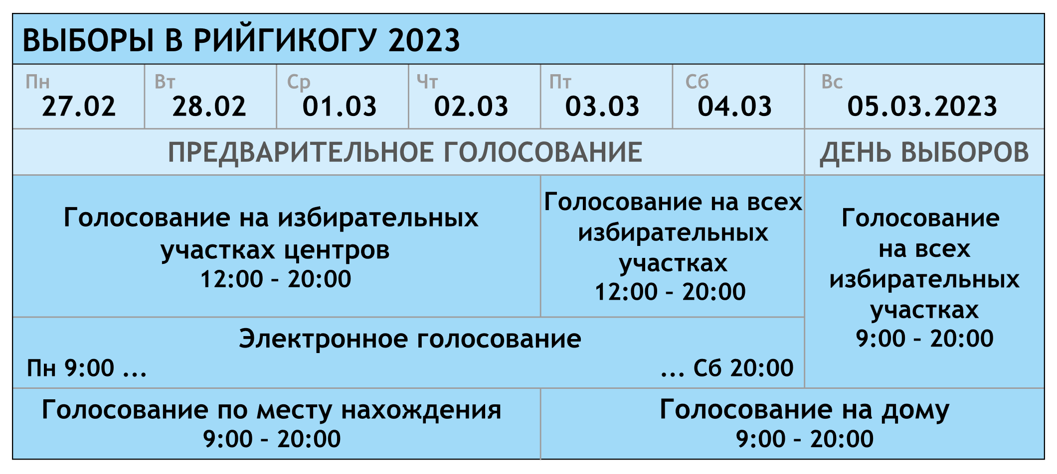

**ГИБКИЙ ВЫБОР УЧАСТКА**

Избиратель может выбрать для голосования любой подходящий избирательный участок в своем избирательном округе. Это возможно благодаря **электронному списку избирателей**. Иными словами, вместо бумажного списка используется список в компьютере.

Помещения для голосования в избирательном округе указаны в **информационном бюллетене о выборах**, доступном на сайте **valimised.ee**. Информацию также можно получить в **государственной справочной телефонной службе по номеру 1247**.

**В УЧАСТКЕ**

1. Личность избирателя устанавливается на основании документа, удостоверяющего личность (ID-карта, паспорт, водительское удостоверение).
2. Затем работник участка делает в электронном списке избирателей пометку о выдаче избирателю бюллетеня.
3. Избиратель получает бюллетень после того, как поставит на бумаге подпись. Для этого в участках имеются отдельные подписные листы.
4. Избиратель направляется в кабину для голосования и вносит в бюллетень номер предпочитаемого кандидата.
5. Перед тем, как опустить согнутый бюллетень в избирательную урну, работник участка ставит печать на его внешней стороне.

**ЭЛЕКТРОННОЕ ГОЛОСОВАНИЕ**

* Электронно можно проголосовать только в **компьютере**.
* Для того, чтобы удостоверить личность и проголосовать, необходимы **ID-карта и считыватель ID-карт** либо **Mobiil-ID**.
* **Приложение** для электронного голосования можно **скачать** на сайте **valimised.ee**.
* Для того, чтобы электронное голосование прошло безопасно и быстро, заранее **проверьте** следующее:
  + действуют ли сертификаты ID-карты;
  + установлена ли на компьютере последняя версия ПО для ID-карты;
  + требуется ли обновить операционную систему компьютера;
  + требуется ли обновить антивирусную программу.
* Внимание! В течение 30 минут после голосования можно проверить, поступил ли **электронный голос** на сервер голосования. Для этого необходимо **смарт-устройство** (смартфон, планшет):
  + загрузите приложение **«EH kontrollrakendus»**, которое можно найти в Google Play или Appstore, либо обновите его;
  + **просканируйте при помощи контрольного приложения QR-код**, который отображается на экране компьютера после электронного голосования.

**ИНФОРМАЦИОННЫЙ БЮЛЛЕТЕНЬ О ВЫБОРАХ**

* Избиратели, чей официальный адрес электронной почты @eesti.ee перенаправлен или чей электронный адрес внесен в регистр народонаселения, получат информационный бюллетень по электронной почте.
* Избиратели, чей электронный адрес неизвестен, получат информационный бюллетень на бумажном носителе.
* Бюллетень будет отправлен избирателям не позднее 23 февраля.
* Он содержит **общую информацию о возможностях голосования**, а также местоположение всех **помещений для голосования** в волости или городе.

**ГОЛОСОВАНИЕ ЗА ГРАНИЦЕЙ**

* На выборах в Рийгикогу можно проголосовать и в иностранных представительствах Эстонии.
* Голосование в иностранных представительствах будет проходить в течение по меньшей мере двух дней в промежутке **с 18 по 23 февраля**.
* В иностранных государствах также можно проголосовать по почте. Для того, чтобы проголосовать по почте, избиратель должен предоставить в иностранное представительство письменное ходатайство **не позднее 3 февраля**.
* Постоянно проживающему за рубежом избирателю должен быть назначен избирательный округ. Если округ отсутствует, человек не может быть внесен в список избирателей. Для того, чтобы проверить, назначен ли вам избирательный округ, направьте запрос по адресу [abi@rahvastikuregister.ee](mailto:abi@rahvastikuregister.ee).
* Избирательный округ постоянно проживающего за рубежом избирателя назначается в соответствии с его последним зарегистрированным местом жительства в Эстонии. В случае его отсутствия – в соответствии с последним местом жительства родителей или бабушек и дедушек.
* Избиратели, проживающие за рубежом, получат информационный бюллетень о выборах на первой неделе января.

**ИЗБИРАТЕЛЬНОЕ ПРАВО**

Правом голосования на выборах в Рийгикогу обладают граждане Эстонии, **достигшие возраста 18 лет** и не отбывающие наказание в исправительных учреждениях.

**ПРАВО БАЛЛОТИРОВАТЬСЯ**

* Правом баллотироваться на выборах в Рийгикогу обладают граждане Эстонии, достигшие **возраста 21 года**. Баллотироваться не могут действующие военнослужащие и лица, отбывающие тюремное наказание.
* В выборах могут принимать участие как партии, так и независимые кандидаты.
* Партия может выдвинуть своих кандидатов по избирательным округам.
* Из кандидатов, представленных по всем округам, партия составляет государственный список.

**ИЗБИРАТЕЛЬНЫЙ ОКРУГ**

* На выборах в Рийгикогу территория Эстонии разделяется на 12 избирательных округов.
* Избирательный округ – это единица, от которой выдвигаются конкретные кандидаты.
* У каждого округа есть определенное число мандатов, которые распределяются на основании числа избирателей в округе.
* Общее число мандатов – 101; оно соответствует числу мест в Рийгикогу.

Pilt, millel on kujutatud tekst

Kirjeldus on genereeritud automaatselt

**ПОЛИТИЧЕСКАЯ АГИТАЦИЯ**

* **Политическая уличная реклама разрешена в течение всего периода выборов.**
* **Политическую разъяснительную работу** можно вести и в **день выборов**.
* В самом **помещении** **для голосования** агитация запрещена.